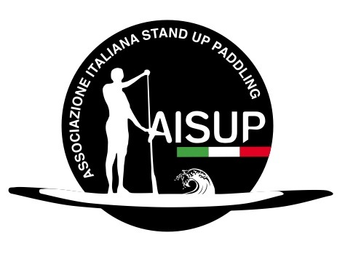
CONSENSO INFORMATO
PER MANIFESTAZIONE SPORTIVA
MEMORIAL EDOARDO DOMENICHINI
5°TROFEO RIVER SEA SUP WATER RACE
BOCCA DI MAGRA 2016

IL SOTTOSCRITTO…………………………………………………………………

NATO A……………………….IL……………………………RESIDENTE A……………………..

IN VIA/PIAZZA…………………………………………………ALCIVICO………………

DICHIARA DI ESSERE STATO INFORMATO DEI RISCHI CUI POTREI INCORRERE PARTECIPANDO AD UNA COMPETIZIONE DI STAND UP PADDLING E CHE DI SEGUITO SONO ELENCATI:

- POTREI INCORRERE IN COMPLICAZIONI CARDIACHE DOVUTE ALLO SFORZO FISICO CHE POSSONO PORTARE A LESIONI GRAVI O MORTE.

- POTREI INCORRERE IN COMPLICAZIONI CARDIO VASCOLARI DOVUTE ALLO SFORZO FISICO FISICO CHE POSSONO PORTARE A LESIONI GRAVI O MORTE.

- POTREI INCORRERE IN TRAUMI CONTUSIVI ANCHE GRAVI.

- POTREI INCORRERE IN TRAUMI LACERO CONTUSI ANCHE GRAVI.

- POTREI INCORRERE IN FRATTURE O LESIONI ARTICOLARI.

- POTREI SUBIRE PERDITE DI COSCIENZA DOVUTE ALLO SFORZO PROLUNGATO.

- POTREI INCORRERE IN CADUTE LUNGO IL PERCORSO STRADALE POVOCANDOMI CONTUSIONI, LESIONI O FRATTURE.

- POTREI COLPIRE, FERENDOMI LE STRUTTURE INSTALLATE DALL’ORGANIZZAZIONE

Il sottoscritto dichiara, di essere in ottima condizione fisica, di non soffrire di patologie cardiache, di possedere il certificato di idoneità alla pratica sportiva non agonistica, necessario e richiesto dall’organizzazione per la partecipazione alle gare amatoriali, o del certificato medico sportivo per attività agonistiche, necessario per la partecipazione alle gare competitive.

BOCCA DI MAGRA 7/8 MAGGIO 2016

FIRMA

………………………………………………………

